嘉義縣107年「多元文化國際日〜一『嘉』人做伙行」
簡章
「多元文化國際日」、「牽手踏步趣快樂逗陣走」、「教育類志願服務獎勵暨推展家庭教育績優團體、個人及志工評選表揚」、「愛家感恩成果展」、「學習型城市成果展」活動
一、指導單位:教育部
二、主辦單位:嘉義縣政府
三、承辦單位:嘉義縣成教及新住民學習中心(碧潭國小)、嘉義縣家庭教育中心、新埤國小、祥和國小、嘉義縣志願服務協會等。
四、協辦單位:國立故宮博物院、嘉義大學、南華大學、邑山社大、邑米社大、蒜頭糖廠蔗埕文化園區、嘉義縣警察局、文化觀光局、環保局、新港、蒜頭、南新、東榮、民和、安東、秀林、平林、光華、黎明、月眉、梅山、後塘、新岑、灣潭、竹園、下潭、瑞峰及太保國小等。
五、活動目標:
1.整合政府機關資源，建立跨單位合作，運用策略聯盟發揮加乘效果，推動政府政策目標。
2.宣導多元文化國際日，促進民眾尊重及接納他國文化特色，增進不同族群的交流、拓展國人視野、欣賞、尊重多元文化，落實保障人權與尊重多元文化精神。
3.藉由健走、闖關活動，鼓勵夫妻、親子、祖孫家庭成員共同參與活動，增進家人身體健康及情感交流，促進家庭和諧與美滿。
4.表揚積極推動教育類志願服務、家庭教育工作之團體與志工，提升志願服務者士氣，增進服務效能。
5.彙集107年家庭教育中心海報設計、數位攝影、祖孫互動傳真情、幸福家庭楷模甄選得獎作品，作靜態的成果展示，提供民眾對家庭經營之醒思、鑑賞。
6.透過本縣學習型城市發展團隊所規劃專業的課程與講座，帶動在地文化特色推廣及提升當地產業等相關成果展示。
7.結合國立故宮博物院南院處，提供民眾機會，認識及欣賞南院博物館豐富亞洲文物之旅。
六、實施對象:合計1,000人(報名額滿為止，歡迎踴躍報名參加)，完成報名及健走及闖關者，方能憑闖關卡領取宣導品(客製防水提袋)及餐盒各1份、現場另有400份摸彩品(以摸彩劵末碼為準-流線玻璃瓶200份、玻璃保鮮盒100份、一壼四杯組100份):含
1.參與受獎表揚者及其家屬(粉紅色闖關卡，完成闖關兌換宣導品及餐盒)。
2.有意願參加之民眾、3.開放50名民眾現場臨時報名(2.及3.領取白色闖關卡，完成健走及闖關兌換宣導品及餐盒)。
4.活動工作人員。
5.民眾可憑核完章闖關卡至國立故宮博物院南部院區服務台兌換當日免費參觀券1張。
七、辦理時間:107年11月3日(星期六)7:30-12:30
八、辦理地點:蒜頭糖廠_蒜頭糖廠集合(1.報到2.領闖關卡)-長壽橋-朴子溪自行車步道-蒜頭國小(打卡)-朴子溪自行車步道-長壽橋-蒜頭糖廠(頒獎典禮、完成闖關）。
九、注意事項:
1.車輛停車:本次因預估約1,000人參加，有關車輛停放:
民眾車輛可停於故宮南院北側門內停車位(鄰近即有厠所，方便民眾如厠)；南院至蒜頭糖廠門口單程約550公尺。(約400個停車位)
工作人員車輛可停於蒜頭糖廠內(廠內厠所整修中，民眾如厠需步行約4分鐘至廠內火車站旁公厠如厠)。
2.如遇天候不佳，請參加人員自備雨具。
遇颱風停班課或不可抗力情形，本活動順延，敬請活動前，上嘉義縣政府網站(嘉義縣政府-縣府訊息-活動看版https://www.cyhg.gov.tw/)瀏覽。
3.受獎人員請於當日上午7時40分前完成報到，並於8時40分前就座。
活動流程、報名表如次頁:

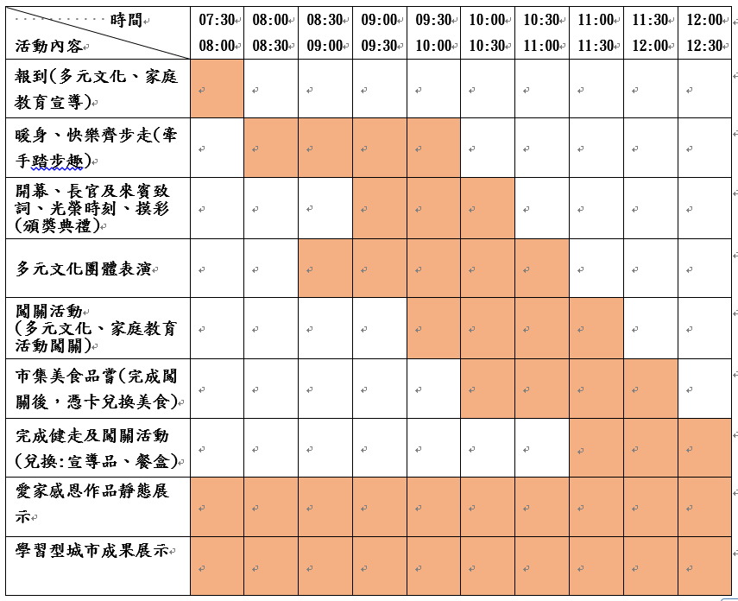
活動流程及報名表:

受獎者、一般民眾(參加健走及闖關) 姓名:  ( )男女 | 報名單位:一般民眾報名免填本欄位  ( ) | 聯絡電話:05-( )  手機號碼:( )
眷屬姓名:  ( )男女 | 眷屬姓名:  ( )男女 | 眷屬姓名:  ( )男女
報名方式:
受獎者及其家屬報名，分別向碧潭、祥和國小及志願協會報名，請勿再報名〝一般民眾〞，以免重複。
受獎人員請於當日上午7時40分前完成報到，並於8時40分前完成就座。
受獎者類別:請勾選
1.新住民語文競賽表揚-電子信箱：btps@mail.cyc.edu.tw傳真報名：05-3650053
2.幸福家庭楷模表揚-電子信箱：shps@mail.cyc.edu.tw傳真報名：05-3621426
3.「教育類志願服務獎勵暨推展家庭教育績優團體、個人及志工評選表揚」-電子信箱：ccasa.ccasa@msa.hint.net傳真報名：05-2110757
一般民眾(參加健走及闖關)報名自107年10月15日上午8時起至107年10月19日下午4時止，請傳送新埤國小，報名額滿為止。【如額滿，本府即提早公告嘉義縣政府網站(嘉義縣政府-縣府訊息-活動看版https://www.cyhg.gov.tw/)，且不再受理報名。】
1.請用google表單線上報名。https://docs.google.com/forms/d/1ZBa8PukhXDW4qUqJ9E9ql0vKsFcPRN4ximXA9gQDltA/viewform?edit_requested=true
2.或向新埤國小以電子郵件報名，電子信箱：spps@mail.cyc.edu.tw。
3.如有疑義可電洽嘉義縣家庭教育中心05-3620747蕭小姐或05-3611075蘇主任。

